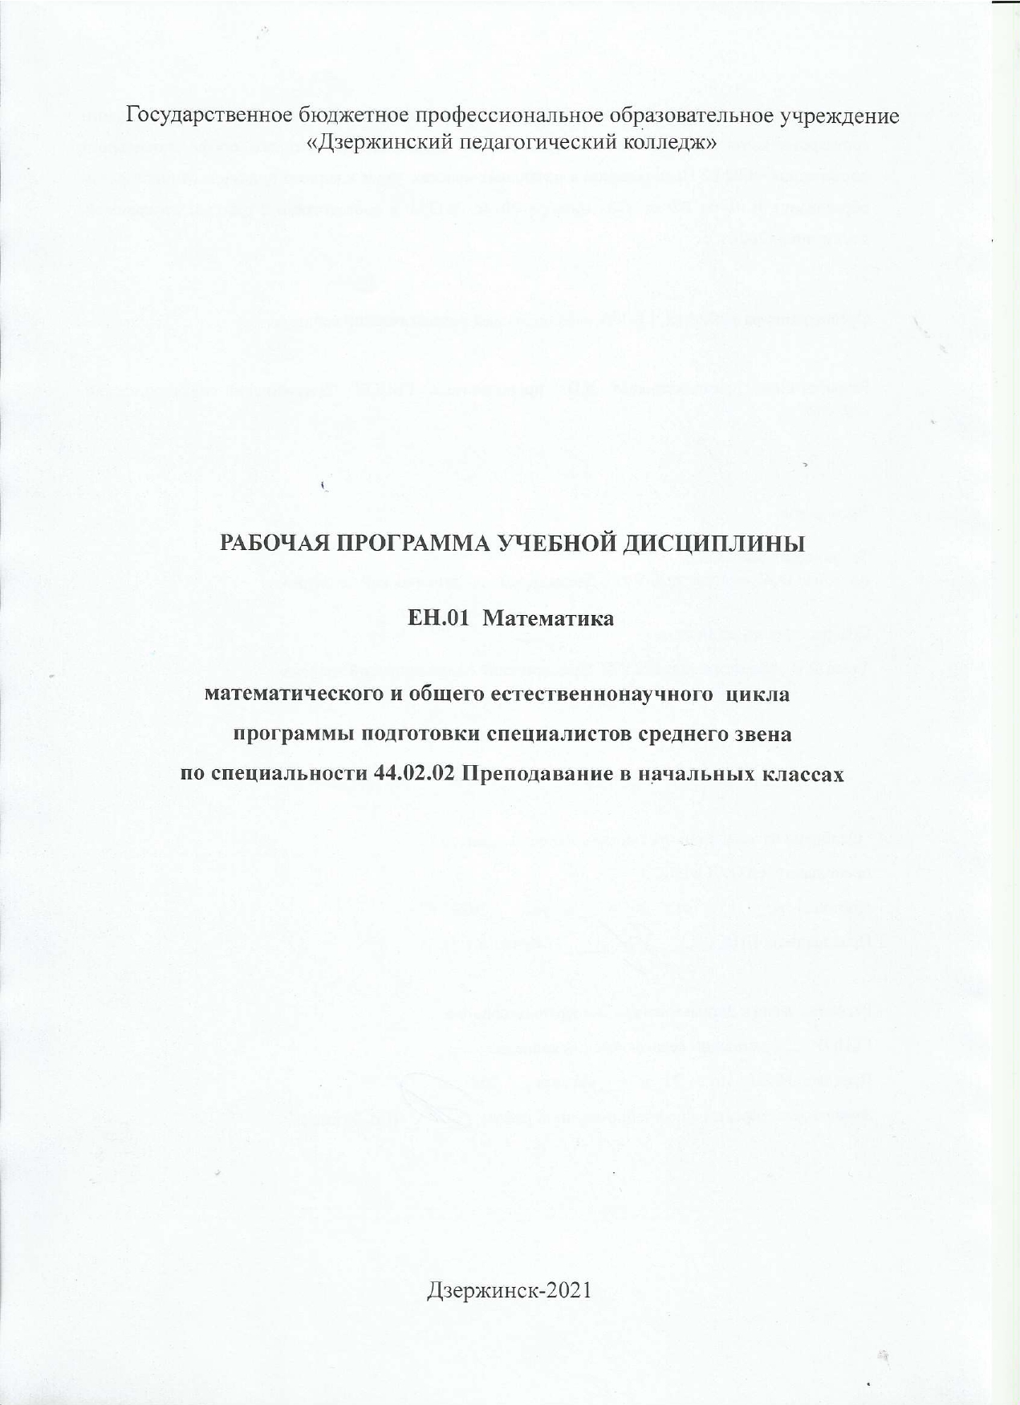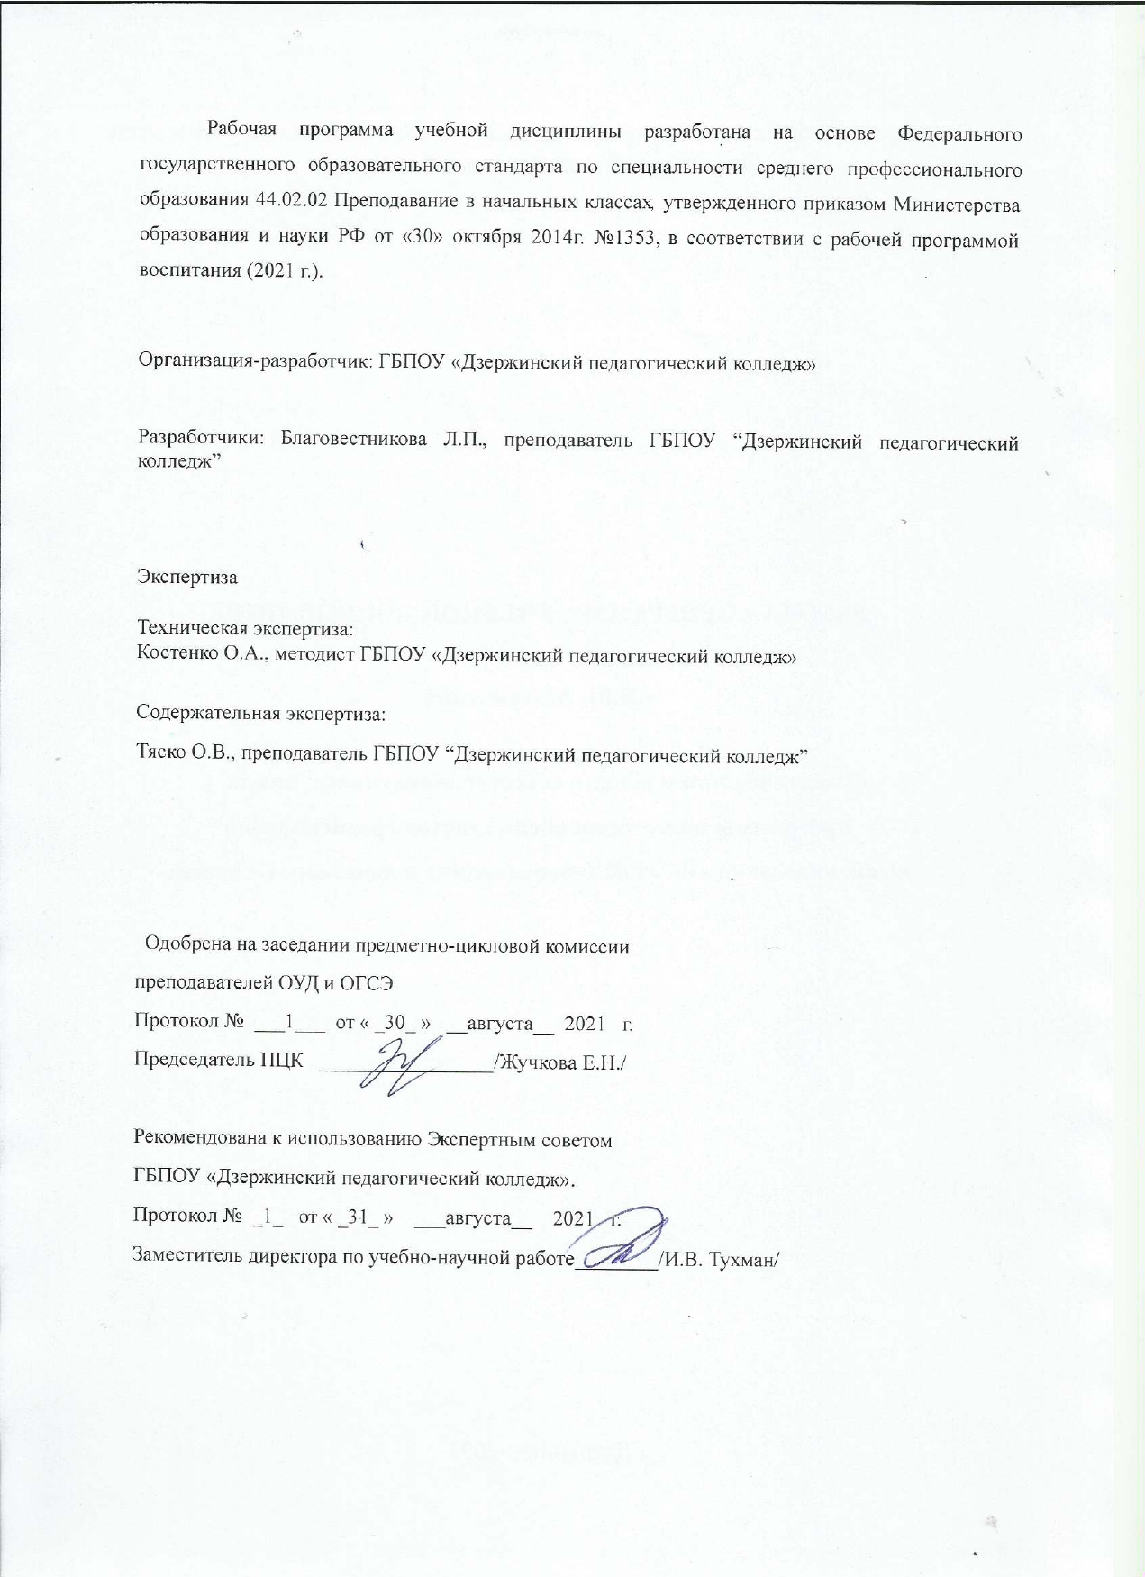

СОДЕРЖАНИЕ

 | Стр.
1. ПАСПОРТ рабочей ПРОГРАММЫ УЧЕБНОЙ ДИСЦИПЛИНЫ | 4
2. СТРУКТУРА и содержание УЧЕБНОЙ ДИСЦИПЛИНЫ | 6
3. условия реализации учебной дисциплины | 10
4. Контроль и оценка результатов Освоения учебной дисциплины | 14
5. ПриложениЯ | 18

1. паспорт рабочей ПРОГРАММЫ УЧЕБНОЙ ДИСЦИПЛИНЫ

1.1. Область применения рабочей программы
Рабочая программа учебной дисциплины является частью программы подготовки специалистов среднего звена в соответствии с ФГОС по специальности 44.02.02 Преподавание в начальных классах.

  - Место учебной дисциплины в структуре основной профессиональной образовательной программы: дисциплина входит в математический и общий естественно-научный цикл — ЕН.01 Математика.
1.3. Цели и задачи учебной дисциплины – требования к результатам освоения учебной дисциплины:
В результате изучения учебной дисциплины обучающийся должен:
уметь:
- применять математические методы для решения профессиональных задач;
- решать текстовые задачи;
- выполнять приближенные вычисления;
- проводить элементарную статистическую обработку информации и результатов исследований, представлять полученные данные графически;
знать:
- понятие множества, отношения между множествами, операции над ними;
- понятия величины и ее измерения;
- историю создания систем единиц величины;
- этапы развития понятий натурального числа и нуля;
- системы счисления;
- понятие текстовой задачи и процесса ее решения;
- историю развития геометрии;
- основные свойства геометрических фигур на плоскости и в пространстве;
- правила приближенных вычислений;
- методы математической статистики;

Содержание и методика преподавания дисциплины направлены на формирование общих компетенций (ОК):
ОК 2. Организовывать собственную деятельность, определять методы решения профессиональных задач, оценивать их эффективность и качество.
ОК 4. Осуществлять поиск, анализ и оценку информации, необходимой для постановки и решения профессиональных задач, профессионального и личностного развития.
ОК 5. Использовать информационно-коммуникационные технологии для совершенствования профессиональной деятельности.
ОК 6. Работать в коллективе и команде, взаимодействовать с руководством, коллегами и социальными партнерами
и профессиональных компетенций (ПК), соответствующих основным видам профессиональной деятельности:
Преподавание по образовательным программам начального общего образования.
ПК 1.1. Определять цели и задачи, планировать уроки.
ПК 1.2. Проводить уроки.
Организация внеурочной деятельности и общения учащихся.
ПК 2.1. Определять цели и задачи внеурочной деятельности и общения, планировать внеурочные занятия.
ПК 2.2. Проводить внеурочные занятия.
Методическое обеспечение образовательного процесса..
ПК 4.2. Создавать в кабинете предметно-развивающую среду
Содержание и методика преподавания дисциплины направлены на формирование следующих личностных результатов (ЛР):
Личностные результаты  реализации программы воспитания  (дескрипторы) | Код личностных результатов  реализации  программы  воспитания
Проявляющий активную гражданскую позицию, демонстрирующий приверженность принципам честности, порядочности, открытости, экономически активный и участвующий в студенческом и территориальном самоуправлении, в том числе на условиях добровольчества, продуктивно взаимодействующий и участвующий в деятельности общественных организаций | ЛР 2
Осознающий приоритетную ценность личности человека; уважающий собственную и чужую уникальность в различных ситуациях, во всех формах и видах деятельности. | ЛР 7
Стремящийся находить и демонстрировать ценностный аспект учебного знания и информации и обеспечивать его понимание и переживание обучающимися | ЛР 14

1.4. Рекомендуемое количество часов на освоение рабочей программы учебной дисциплины:
максимальной учебной нагрузки обучающегося 96 часов, в том числе:
обязательной аудиторной учебной нагрузки обучающегося 64 часа;
самостоятельной работы обучающегося 32 часа

2. СТРУКТУРА И СОДЕРЖАНИЕ УЧЕБНОЙ ДИСЦИПЛИНЫ

2.1. Объем учебной дисциплины и виды учебной работы

Вид учебной работы | Объем часов
Максимальная учебная нагрузка (всего) | 96
Обязательная аудиторная учебная нагрузка (всего) | 64
в том числе:
лабораторные работы | -
практические занятия | 28
контрольные работы | 4
курсовая работа (проект) | -
Самостоятельная работа обучающегося (всего) | 32
Промежуточная аттестация в форме экзамена (3 семестр)

2.2. Тематический план и содержание учебной дисциплины «Математика»
Наименование разделов и тем | Содержание учебного материала, практические занятия, самостоятельная работа обучающихся |  | Объем часов | Код  ОК, ПК, ЛР
1 | 2 |  | 3 | 4
Раздел I. Логические основы математики. |  |  | 14
Тема 1.1. Множества и операции над ними. | Содержание |  | 14  (9/4/1) | ОК 2, ОК 4, ОК 6, ПК 4.2, ЛР 7, ЛР 14
Тема 1.1. Множества и операции над ними. | 1 | Введение в дисциплину  Понятие множества. Способы задания множеств. Отношения между множествами. | 2  2  2  1  2 | ОК 2, ОК 4, ОК 6, ПК 4.2, ЛР 7, ЛР 14
Тема 1.1. Множества и операции над ними. | 2 | Пересечение, объединение, вычитание множеств. | 2  2  2  1  2 | ОК 2, ОК 4, ОК 6, ПК 4.2, ЛР 7, ЛР 14
Тема 1.1. Множества и операции над ними. | 3 | Свойства операции над множествами. | 2  2  2  1  2 | ОК 2, ОК 4, ОК 6, ПК 4.2, ЛР 7, ЛР 14
Тема 1.1. Множества и операции над ними. | 4 | Разбиение множества на классы при помощи одного или нескольких свойств. | 2  2  2  1  2 | ОК 2, ОК 4, ОК 6, ПК 4.2, ЛР 7, ЛР 14
Тема 1.1. Множества и операции над ними. | 5 | Декартово умножение множеств. | 2  2  2  1  2 | ОК 2, ОК 4, ОК 6, ПК 4.2, ЛР 7, ЛР 14
Тема 1.1. Множества и операции над ними. | Практические занятия |  | 4 | ОК 2, ОК 4, ОК 6, ПК 4.2, ЛР 7, ЛР 14
Тема 1.1. Множества и операции над ними. | 1 | Выполнение операций над множествами. | 2 | ОК 2, ОК 4, ОК 6, ПК 4.2, ЛР 7, ЛР 14
 | 2 | Разбиение множества на классы при помощи одного или нескольких свойств. | 1 | ОК 2, ОК 4, ОК 6, ПК 4.2, ЛР 7, ЛР 14
 | 3 | Изображение декартова произведения двух числовых множеств на координатной плоскости. | 1 | ОК 2, ОК 4, ОК 6, ПК 4.2, ЛР 7, ЛР 14
 | Контрольная работа |  | 1 | ОК 2, ОК 4, ОК 6, ПК 4.2, ЛР 7, ЛР 14
 | Самостоятельная работа |  | 4 | ОК 2, ОК 4, ОК 6, ПК 4.2, ЛР 7, ЛР 14
 | 1 | Выполнение на чертежной бумаге иллюстраций операций над множествами при помощи кругов Эйлера. | 2 | ОК 2, ОК 4, ОК 6, ПК 4.2, ЛР 7, ЛР 14
 | 2 | Определение числа элементов в объединении, декартовом произведении конечных множеств. | 2 | ОК 2, ОК 4, ОК 6, ПК 4.2, ЛР 7, ЛР 14
Раздел II. Задача и процесс ее решения. |  |  | 18
Тема 2.1. Величины и их измерения. | Содержание |  | 4  (2/2/0) | ОК 2, ОК 4, ОК 5, ОК 6, ПК 4.2, ЛР 2, ЛР 7, ЛР 14
 | 1 | Понятие положительной скалярной величины и ее измерения. | 2 | ОК 2, ОК 4, ОК 5, ОК 6, ПК 4.2, ЛР 2, ЛР 7, ЛР 14
 | Практические занятия |  | 2 | ОК 2, ОК 4, ОК 5, ОК 6, ПК 4.2, ЛР 2, ЛР 7, ЛР 14
 | 1. Решение упражнений |  | 2 | ОК 2, ОК 4, ОК 5, ОК 6, ПК 4.2, ЛР 2, ЛР 7, ЛР 14
 | Самостоятельная работа |  | 2 | ОК 2, ОК 4, ОК 5, ОК 6, ПК 4.2, ЛР 2, ЛР 7, ЛР 14
 | 1 | Из истории единиц величин (подготовить сообщение) | 2 | ОК 2, ОК 4, ОК 5, ОК 6, ПК 4.2, ЛР 2, ЛР 7, ЛР 14
Тема 2.2. Текстовая задача и процесс ее решения. | Содержание |  | 10  (4/6/0) | ОК 2, ОК 4, ОК 6, ЛР 7, ЛР 14
Тема 2.2. Текстовая задача и процесс ее решения. | 1 | Текстовая задача и ее структура. Моделирование в процессе решения текстовых задач. | 2  2 | ОК 2, ОК 4, ОК 6, ЛР 7, ЛР 14
Тема 2.2. Текстовая задача и процесс ее решения. | 2 | Методы и способы решения текстовых задач. | 2  2 | ОК 2, ОК 4, ОК 6, ЛР 7, ЛР 14
Тема 2.2. Текстовая задача и процесс ее решения. | Практические занятия |  | 6 | ОК 2, ОК 4, ОК 6, ЛР 7, ЛР 14
Тема 2.2. Текстовая задача и процесс ее решения. | 1 | Решение задач с использованием понятия части.. | 2 | ОК 2, ОК 4, ОК 6, ЛР 7, ЛР 14
Тема 2.2. Текстовая задача и процесс ее решения. | 2 | Решение задач на движение. | 2 | ОК 2, ОК 4, ОК 6, ЛР 7, ЛР 14
Тема 2.2. Текстовая задача и процесс ее решения. | 3 | Задачи "на работу", "куплю-продажу" и другие процессы. | 2 | ОК 2, ОК 4, ОК 6, ЛР 7, ЛР 14
Тема 2.2. Текстовая задача и процесс ее решения. | Самостоятельная работа обучающихся |  | 8 | ОК 2, ОК 4, ОК 6, ЛР 7, ЛР 14
Тема 2.2. Текстовая задача и процесс ее решения. | 1 | Решение задач различными арифметическими способами. |  | ОК 2, ОК 4, ОК 6, ЛР 7, ЛР 14
Тема 2.3. Комбинаторные задачи и их решение. | Содержание |  | 4  (1/2/1) | ОК 2, ОК 6, ЛР 7, ЛР 14
 | 1 | Правило сложения и умножения. Размещение и сочетания. | 1 | ОК 2, ОК 6, ЛР 7, ЛР 14
 | Практические занятия |  | 2 | ОК 2, ОК 6, ЛР 7, ЛР 14
 | 1 | Решение задач на правило сложения и умножения | 1 | ОК 2, ОК 6, ЛР 7, ЛР 14
 | 2 | Решение задач на размещение и сочетание | 1 | ОК 2, ОК 6, ЛР 7, ЛР 14
 | Самостоятельная работа обучающихся |  | 4 | ОК 2, ОК 6, ЛР 7, ЛР 14
 | 1 | Решение комбинаторных задач для учащихся начальных классов методом перебора. | 4 | ОК 2, ОК 6, ЛР 7, ЛР 14
 | Контрольная работа |  | 1 | ОК 2, ОК 6, ЛР 7, ЛР 14
Раздел III. Натуральные числа и нуль.  Тема 3.1. Целые неотрицательные числа |  |  | 6
 | Содержание |  | 2  (0/2/0) | ОК 2, ОК 4, ОК 5, ОК 6, ПК 4.2, ЛР 2, ЛР 14
 | Практические занятия |  | 2 | ОК 2, ОК 4, ОК 5, ОК 6, ПК 4.2, ЛР 2, ЛР 14
 | 1 | Понятие натурального числа и нуля. | 2 | ОК 2, ОК 4, ОК 5, ОК 6, ПК 4.2, ЛР 2, ЛР 14
 | Самостоятельная работа обучающихся |  |  | ОК 2, ОК 4, ОК 5, ОК 6, ПК 4.2, ЛР 2, ЛР 14
 | 1 | Этапы развития понятий натурального числа и нуля (подготовить сообщение). | 2 | ОК 2, ОК 4, ОК 5, ОК 6, ПК 4.2, ЛР 2, ЛР 14
Тема 3.2. Системы счисления. | Содержание |  | 4  (2/2/0) | ОК 2, ОК 4, ОК 5, ОК 6, ПК 4.2, ЛР 2, ЛР 7, ЛР 14
Тема 3.2. Системы счисления. | 1 | Понятие системы счисления. | 2 | ОК 2, ОК 4, ОК 5, ОК 6, ПК 4.2, ЛР 2, ЛР 7, ЛР 14
Тема 3.2. Системы счисления. | Практические занятия |  | 2 | ОК 2, ОК 4, ОК 5, ОК 6, ПК 4.2, ЛР 2, ЛР 7, ЛР 14
Тема 3.2. Системы счисления. | 1 | Выполнение практических заданий. | 2 | ОК 2, ОК 4, ОК 5, ОК 6, ПК 4.2, ЛР 2, ЛР 7, ЛР 14
 | Самостоятельная работа обучающихся |  | 2 | ОК 2, ОК 4, ОК 5, ОК 6, ПК 4.2, ЛР 2, ЛР 7, ЛР 14
 | 1 | Позиционные системы счисления, отличные от десятичной (подготовить сообщение). | 2 | ОК 2, ОК 4, ОК 5, ОК 6, ПК 4.2, ЛР 2, ЛР 7, ЛР 14
Раздел Ⅳ. Основные геометрические формы |  |  | 4
Тема 4.1. Геометрические фигуры. | Содержание |  | 4  (2/2/0) | ОК 2, ОК 4, ОК 5, ОК 6, ПК 4.2, ЛР 2, ЛР 7, ЛР 14
Тема 4.1. Геометрические фигуры. | 1 | Основные геометрические формы. Понятие геометрической фигуры. | 2 | ОК 2, ОК 4, ОК 5, ОК 6, ПК 4.2, ЛР 2, ЛР 7, ЛР 14
Тема 4.1. Геометрические фигуры. | Практические занятия |  | 2 | ОК 2, ОК 4, ОК 5, ОК 6, ПК 4.2, ЛР 2, ЛР 7, ЛР 14
Тема 4.1. Геометрические фигуры. | 1 | Выполнение упражнений на основные свойства геометрических фигур. | 2 | ОК 2, ОК 4, ОК 5, ОК 6, ПК 4.2, ЛР 2, ЛР 7, ЛР 14
Тема 4.1. Геометрические фигуры. | Самостоятельная работа обучающихся |  | 2 | ОК 2, ОК 4, ОК 5, ОК 6, ПК 4.2, ЛР 2, ЛР 7, ЛР 14
Тема 4.1. Геометрические фигуры. | 1 | Из истории возникновения и развития геометрии (подготовить сообщение). | 2 | ОК 2, ОК 4, ОК 5, ОК 6, ПК 4.2, ЛР 2, ЛР 7, ЛР 14
Раздел 5. Приближенные вычисления и их значение |  |  | 10
Раздел 5. Приближенные вычисления и их значение | Содержание |  | 10  (6/4/0) | ОК 2, ОК 4, ОК 6, ЛР 7, ЛР 14
Раздел 5. Приближенные вычисления и их значение | 1 | Точные и приближенные числа.  Приближенные значения величин. Абсолютная и относительная погрешности. | 2  2  2 | ОК 2, ОК 4, ОК 6, ЛР 7, ЛР 14
Раздел 5. Приближенные вычисления и их значение | 2 | Округление чисел. | 2  2  2 | ОК 2, ОК 4, ОК 6, ЛР 7, ЛР 14
Раздел 5. Приближенные вычисления и их значение | 3 | Приближенные вычисления . | 2  2  2 | ОК 2, ОК 4, ОК 6, ЛР 7, ЛР 14
Раздел 5. Приближенные вычисления и их значение | Практические занятия |  | 4 | ОК 2, ОК 4, ОК 6, ЛР 7, ЛР 14
Раздел 5. Приближенные вычисления и их значение | 1 | Выполнение упражнений: определение погрешностей измерений | 2 | ОК 2, ОК 4, ОК 6, ЛР 7, ЛР 14
Раздел 5. Приближенные вычисления и их значение | 2 | Выполнение упражнений: выполнение приближенных вычислений | 2 | ОК 2, ОК 4, ОК 6, ЛР 7, ЛР 14
Раздел 5. Приближенные вычисления и их значение | Самостоятельная работа обучающихся |  | 4 | ОК 2, ОК 4, ОК 6, ЛР 7, ЛР 14
Раздел 5. Приближенные вычисления и их значение | 1 | Решение студентами самостоятельных задач обычной сложности, направленных на закрепление знаний и умений. | 4 | ОК 2, ОК 4, ОК 6, ЛР 7, ЛР 14
Раздел 6. Элементы математической статистики. |  |  | 12  (6/4/2) | ОК 2, ОК 4, ОК 6, ЛР 7, ЛР 14
Раздел 6. Элементы математической статистики. | Содержание |  | 6  2  2  2 | ОК 2, ОК 4, ОК 6, ЛР 7, ЛР 14
Раздел 6. Элементы математической статистики. | 1 | Упорядочивание и группировка данных. Таблицы распределения данных. | 6  2  2  2 | ОК 2, ОК 4, ОК 6, ЛР 7, ЛР 14
Раздел 6. Элементы математической статистики. | 2 | Графики распределения данных. | 6  2  2  2 | ОК 2, ОК 4, ОК 6, ЛР 7, ЛР 14
Раздел 6. Элементы математической статистики. | 3 | Паспорт данных измерения. | 6  2  2  2 | ОК 2, ОК 4, ОК 6, ЛР 7, ЛР 14
Раздел 6. Элементы математической статистики. | Практические занятия |  | 4 | ОК 2, ОК 4, ОК 6, ЛР 7, ЛР 14
Раздел 6. Элементы математической статистики. | 1 | Построение графиков распределения данных. | 2 | ОК 2, ОК 4, ОК 6, ЛР 7, ЛР 14
Раздел 6. Элементы математической статистики. | 2 | Составление паспорта данных распределения. | 2 | ОК 2, ОК 4, ОК 6, ЛР 7, ЛР 14
Раздел 6. Элементы математической статистики. | Контрольная работа |  | 2 | ОК 2, ОК 4, ОК 6, ЛР 7, ЛР 14
Раздел 6. Элементы математической статистики. | Самостоятельная работа обучающихся |  | 4 | ОК 2, ОК 4, ОК 6, ЛР 7, ЛР 14
Раздел 6. Элементы математической статистики. | 1 | Составление паспорта данных распределения. | 4 | ОК 2, ОК 4, ОК 6, ЛР 7, ЛР 14

3. условия реализации УЧЕБНОЙ дисциплины

3.1. Требования к минимальному материально-техническому

Реализация учебной дисциплины требует наличия: учебного кабинета математики.
Оборудование кабинета: ученические столы, стулья.
Комплект материалов для организации практических занятий.
Ноутбук, экран, проектор

3.2. Информационное обеспечение обучения
Перечень рекомендуемых учебных изданий, Интернет-ресурсов

Основные источники

1. Математика для педагогических специальностей : учебник и практикум для среднего профессионального образования / Н. Л. Стефанова, В. И. Снегурова, Н. В. Кочуренко, О. В. Харитонова ; под общей редакцией Н. Л. Стефановой. — Москва : Издательство Юрайт, 2021. — 218 с. — (Профессиональное образование). — ISBN 978-5-534-05028-8. — Текст : электронный // Образовательная платформа Юрайт [сайт]. — URL: https://urait.ru/bcode/470404 (дата обращения: 07.09.2021).
Дополнительные:
1. Вечтомов, Е. М. Математика: основные математические структуры : учебное пособие для среднего профессионального образования / Е. М. Вечтомов. — 2-е изд. — Москва : Издательство Юрайт, 2021. — 291 с. — (Профессиональное образование). — ISBN 978-5-534-08078-0. — Текст : электронный // Образовательная платформа Юрайт [сайт]. — URL: https://urait.ru/bcode/474649
2. Вечтомов, Е. М. Математика: логика, теория множеств и комбинаторика : учебное пособие для среднего профессионального образования / Е. М. Вечтомов, Д. В. Широков. — 2-е изд. — Москва : Издательство Юрайт, 2021. — 243 с. — (Профессиональное образование). — ISBN 978-5-534-06616-6. — Текст : электронный // Образовательная платформа Юрайт [сайт]. — URL: https://urait.ru/bcode/473865
3. Седых, И. Ю. Математика : учебник и практикум для среднего профессионального образования / И. Ю. Седых, Ю. Б. Гребенщиков, А. Ю. Шевелев. — Москва : Издательство Юрайт, 2021. — 443 с. — (Профессиональное образование). — ISBN 978-5-9916-5914-7. — Текст : электронный // Образовательная платформа Юрайт [сайт]. — URL: https://urait.ru/bcode/469860.
Интернет — ресурсы:
1. Газета «Математика» издательского дома «Первое сентября»: http://www.mat.1september.ru
2. Математика в Открытом колледже: http://www.mathematics.ru
3. Математика: Консультационный центр преподавателей и выпускников МГУ: http://school.msu.ru
4. Материалы по математике в Единой коллекции цифровых образовательных ресурсов: http://school^oUection.edu.ni/collection/matematika
5.Образовательный математический сайт Exponenta.m: http://www.exponenta.ru
6. Общероссийский математический портал Math-Net.ru: http://www.mathnet.ru
7. Портал Alhnath.ni — вся математика в одном месте: http://www.alhnath.ru
8. Виртуальная школа юного математика: http://math.ournet.md
9. Вся элементарная математика: Средняя математическая интернет-школа: http://www.bvmath.nct
10. Геометрический портал: http://www.neive.bv.ro
11. Графики функций: http://graphfunk.narod.ro
12. ЕГЭ по математике: подготовка к тестированию: http://www.uztest.ru

4. Контроль и оценка результатов освоения УЧЕБНОЙ Дисциплины
Контроль и оценка освоения учебной дисциплины осуществляется преподавателем в процессе проведения практических занятий и лабораторных работ, тестирования, а также выполнения обучающимися индивидуальных заданий, исследований.

Результаты обучения  (освоенные умения и усвоенные знания) | Формы, методы контроля и оценки результатов обучения | ПК и ОК
В результате освоения учебной дисциплины обучающийся должен  уметь:  1. применять математические методы для решения профессиональных задач | Практические занятия. Экспертная оценка выполнения практического задания. | ОК 2. Организовывать собственную деятельность, определять методы решения профессиональных задач, оценивать их эффективность и качество.  ОК 4. Осуществлять поиск, анализ и оценку информации, необходимой для постановки и решения профессиональных задач, профессионального и личностного развития.  ОК 5. Использовать информационно-коммуникационные технологии для совершенствования профессиональной деятельности.  ОК 6. Работать в коллективе и команде, взаимодействовать с руководством, коллегами и социальными партнерами  и профессиональных компетенций (ПК), соответствующих основным видам профессиональной деятельности:  Преподавание по образовательным программам начального общего образования.  ПК 1.1. Определять цели и задачи, планировать уроки.  ПК 1.2. Проводить уроки.  Организация внеурочной деятельности и общения учащихся.  ПК 2.1. Определять цели и задачи внеурочной деятельности и общения, планировать внеурочные занятия.  ПК 2.2. Проводить внеурочные занятия.  Методическое обеспечение образовательного процесса..  ПК 4.2. Создавать в кабинете предметно-развивающую среду  ЛР 2. Проявляющий активную гражданскую позицию, демонстрирующий приверженность принципам честности, порядочности, открытости, экономически активный и участвующий в студенческом и территориальном самоуправлении, в том числе на условиях добровольчества, продуктивно взаимодействующий и участвующий в деятельности общественных организаций  ЛР 7. Осознающий приоритетную ценность личности человека; уважающий собственную и чужую уникальность в различных ситуациях, во всех формах и видах деятельности.  ЛР 14. Стремящийся находить и демонстрировать ценностный аспект учебного знания и информации и обеспечивать его понимание и переживание обучающимися
2. решать текстовые задачи:  Выполнять все этапы процесса решения задачи.  Решать текстовые (сюжетные) задачи различными арифметическими способами.  Обосновывать оптимальность выбранной модели при решении задачи. | Практические занятия.  Экспертная оценка выполнения практического задания.
3. Выполнять приближенные вычисления:  Определять верную цифру, значащую цифру.  Округлять числа до целых, сотых, тысячных и т.д. долей, до целых.  Находить погрешность приближенного значения числа.  Находить абсолютную погрешность приближенного значения числа.  Уметь выполнять приближенные вычисления по методу границ.  Уметь оценивать результаты действий над числами: способом границ погрешностей и способом подсчета цифр. | Практические занятия.  Экспертная оценка выполнения практического задания.  Контрольная работа.
4. проводить элементарную статистическую обработку информации и результатов исследований, представлять полученные данные графически:  Уметь упорядочивать и группировать данные измерений.  Составлять таблицы распределения данных.  Строить графики распределения данных в виде многоугольника распределения, гистограммы распределения или круговой диаграммы. | Практические занятия.  Экспертная оценка выполнения практического задания.  Контрольная работа
В результате освоения учебной дисциплины обучающийся должен  знать:  1. понятие множества, отношение между множествами, операции над ними:  Понятие множества. Способы задания множеств.  Отношения между множествами.  Пересечение, объединение, вычитание множеств.  Свойства пересечения и объединения множеств.  Дополнение подмножества.  Понятие разбиения множества на классы.  Декартово умножение множеств.  Изображение декартова произведения двух числовых множеств на координатной плоскости.  Число элементов в объединении, разности, декартовом произведении конечных множеств. | Контрольная работа.  Экспертная оценка работы.  Экзамен
2. понятие текстовой задачи и процесса ее решения:  составные части задачи.  Методы и способы решения задач.  Основные этапы решения задачи и приемы выполнения этих этапов, моделирование в процессе решения задачи. | Устный опрос.  Экспертная оценка устного ответа.  Экзамен
3. понятие величины и ее измерения:  положительная скалярная величина, свойства однородных величин.  Измерение величин, численное значение величины, мера величины.  историю создания систем единиц величины:  Стандартные единицы величин. | Устный опрос.  Экспертная оценка устного ответа.  Экспертная оценка выступления с сообщениями на занятиях.
4. этапы развития понятия натурального числа и нуля:  Понятие натурального числа и нуля. | Экспертная оценка выступления с сообщениями на занятиях.
5. системы счисления.  Историю возникновения и развития способов записи целых неотрицательных чисел.  Понятие системы счисления, позиционные и непозиционные системы счисления.  Запись и название чисел в десятичной системе счисления. | Устный опрос.  Экспертная оценка устного ответа.  Экспертная оценка выступления с сообщениями на занятиях.
6. Из истории возникновения и развития геометрии (подготовить сообщение). | Экспертная оценка выступления с сообщениями (докладами) на занятиях.
7 основные свойства геометрических фигур на плоскости и в пространстве:  понятие геометрических фигур, выпуклые и невыпуклые фигуры. | Экспертная оценка выполнения тестового задания.
8. правила приближенных вычислений:  Точные и приближенные значения величин.  Приближенные значения числа с недостатком и с избытком.  Нижняя и верхняя границы точного числа.  Округления чисел. Правила округления.  Погрешность приближенного числа.  Абсолютная и относительная погрешности.  Границы абсолютной и относительной погрешностей. Верные цифры числа. Десятичные знаки и значащие цифры.  Приближенные вычисления по способам границ погрешностей и правилам подсчета цифр. | Устный опрос.  Экспертная оценка устного ответа.
9. методы математической статистики:  Упорядочивание и группировка данных, составление таблицы распределения данных.  Построение графика распределения данных в виде многоугольника распределения, гистограммы распределения или круговой диаграммы.  Составление паспорта данных распределения. | Контрольная работа.  Экспертная оценка выполнения задания на контрольной работе.  Экзамен

Приложение 1

Показатели результатов освоения дисциплины

Результаты обучения  (освоенные умения и усвоенные знания) | Основные показатели | Формы, методы контроля и оценки результатов обучения
 | Уметь:
1.Применять математические методы для решения профессиональных задач | Применяет математические методы по решению профессиональных задач. | Практические занятия. Экспертная оценка выполнения практического задания.
2. Решать текстовые задачи. | Решает текстовые задачи различными способами, обосновывает оптимальность выбранной модели при решении задачи, устанавливает вид зависимости между величинами при решении текстовой задачи. | Практические занятия.  Экспертная оценка выполнения практического задания.
3. Выполнять приближенные вычисления. | Определяет верную цифру, значащую цифру;  округляет числа до целых, сотых, тысячных и т. д. долей, до целых;  находит погрешность приближенного значения числа, находит абсолютную погрешность приближенного числа, умеет выполнять приближенные вычисления по методу границ, умеет оценивать результаты действий над числами: способом погрешностей и способом подсчета цифр. | Практические занятия.  Экспертная оценка выполнения практического задания.
4. Проводить элементарную статистическую обработку информации и результатов исследований, представлять полученные данные графически. | Проводит элементарную статистическую обработку информации и результатов исследований, представляет полученные данные графически;  умеет упорядочивать и группировать данные измерений, составляет таблицы распределения данных, строит графики распределения данных в виде многоугольника распределения, гистограммы распределения или круговой диаграммы. | Практические занятия.  Экспертная оценка выполнения практического задания.
 | Знать:
1. Понятие множества, отношение между множествами, операции над ними. | Объясняет понятие множества, обозначает, приводит примеры; перечисляет способы задания множества, приводя примеры; формирует определения понятий; элемент множества, характеристическое свойство элементов множества, подмножество, равные множества, пересечение множеств, объединение множеств, вычитание множеств, дополнение подмножества, декартово произведение множеств, разбиение множества на классы; перечисляет операции над множествами и их свойства, подтверждая примерами, иллюстрируя при помощи кругов Эйлера. Изображает декартово произведение двух числовых множеств на координатной плоскости; формулирует определения понятий: число элементов в объединении, разности, декартовом произведении множеств, приводя примеры их применения. | Контрольная работа.  Экспертная оценка работы.  Экзамен
2. Текстовая задача и процесс ее решения. | Формулирует определение текстовой задачи, условия и требования задачи, приводя примеры; перечисляет методы и способы решения задачи:  анализ;  поиск плана решения задачи;  осуществление плана решения;  проверка найденного решения;  приемы выполнения этих этапов, раскрывая суть каждого приема, приводя примеры.  Объясняет понятие моделирования, формулирует определение понятия математической модели, приводя примеры. | Контрольная работа.  Экспертная оценка работа.  Экзамен
3. Натуральные числа и нуль. | Формулирует определение понятия натурального числа и нуля, приводя примеры. | Экспертная оценка выступления с сообщениями на занятиях.
4. Системы счисления. | Формулирует определения понятий: система счисления, позиционная, непозиционная системы счисления, десятичная система счисления, приводит примеры; записывает и называет числа в десятичной системе счисления, приводя примеры. | Экспертная оценка выступления с сообщениями на занятиях.
5. Историю развития геометрии. | Воспроизводит и перечисляет основные этапы создания геометрической науки. | Экспертная оценка выступления с сообщениями (докладами) на занятиях.
6. Основные свойства геометрических фигур на плоскости и в пространстве. | Формулирует определения понятий выпуклые и невыпуклые фигуры.  Воспроизводит основные свойства этих понятий, приняв их без доказательств, обосновывая их применение при решении задач. | Тест.  Экспертная оценка выполнения заданий теста.
7. Понятие величины и ее измерения. | Формулирует определение понятий положительная скалярная величина, однородные и разнородные величины , единицы величины, численное значение величины или меры величины. | Тест.  Экспертная оценка выполнения заданий теста.
8. Историю создания систем единиц величины. | Воспроизводит историю создания систем единиц величины. Перечисляет стандартные единицы величин, обосновывая их применение. | Экспертная оценка выступления с сообщениями на занятиях.
9. Правила приближенных вычислений. | Формулирует определения понятий точные и приближенные величин, приближенные значения числа с недостатком и с избытком, нижняя и верхняя границы точного числа, округления чисел, погрешность приближенного числа, абсолютная и относительная погрешности, верные цифры числа, десятичные знаки и значащие цифры.  Перечисляет правила округления. Объясняет приближенные вычисления по способам границ погрешностей и правилам подсчета цифр. | Контрольная работа  Экспертная оценка выполнения заданий контрольной работы  Экзамен
10. Методы математической статистики. | Перечисляет методы математической статистики: упорядочивание и группировка данных, составление таблицы распределения данных, объясняет построение графика распределения данных в виде многоугольника распределения, гистограммы распределения или круговой диаграммы, составление паспорта данных распределения, приводя примеры. | Контрольная работа  Экспертная оценка выполнения заданий контрольной работы

Приложение 2

Формирование ПК и ОК

Тема | Дидактические единицы | ПК, ОК | Виды работ
Раздел I. Элементы логики.
Тема 1.1. Введение в дисциплину. | Особенности изучения математики окружающего нас мира.  Методологические основы методической деятельности, осуществляемой учителем в процессе ознакомления детей с новыми понятиями и их свойствами.  Методологические основы методической деятельности, осуществляемой учителем в процессе освоения учащимися изучаемого материала. | ОК 2. Организовать собственную деятельность, выбирать типовые методы и способы выполнения профессиональных задач, оценивать их эффективность и качество. | Лекция: беседа.
Тема 1.2. Множества и операции над ними. | Понятие множества.  Способы задания множеств.  Отношения между множествами.  Пересечения множеств.  Объединение множеств.  Вычитание множеств.  Свойства пересечения множеств.  Свойства объединения множеств.  Дополнение подмножества.  Разбиение множества на попарно непересекающиеся подмножества.  Декартово умножение множеств. | ОК 4. Осуществлять поиск и использование информации, необходимой для эффективного выполнения профессиональных задач, профессионального и личностного развития. | Контрольная работа.
Тема 1.3. Текстовая задача и процесс ее решения. | Понятие текстовой задачи.  Структура текстовой задачи.  Методы и способы решения текстовых задач.  Этапы решения задачи.  Приемы их выполнения. | ОК 5. Использовать информационно-коммуникационные технологии в профессиональной деятельности. | Тест.
Раздел II. Натуральные числа и нуль.
Тема 2.1. Целые и неотрицательные числа. | Понятие натурального числа и нуля. | ОК 6. Работать в коллективе и в команде, эффективно общаться с коллегами, руководством, потребителями. | Практическое занятие: выступление с сообщениями.
Тема 2.2. Система счисления. | Понятие системы счисления.  Позиционные и непозиционные системы счисления.  Запись чисел в десятичной системе счисления.  Название чисел в десятичной системе счисления. | ПК 2.2. Проводить внеурочные занятия. | Практическое занятие: выполнение практического задания.
Раздел III. Геометрические фигуры и величины.
Тема 3.1. Свойства геометрических фигур. | Понятие геометрической фигуры.  Выпуклые и невыпуклые фигуры.  Основные свойства геометрических фигур. | ПК 1.2. Проводить уроки. | Тест.
Тема 3.2. Величины и их измерения. | Понятие положительной скалярной величины.  Понятие измерения скалярной величины.  Геометрические величины (длина отрезка, величина угла, площадь фигуры).  Формулы для нахождения площадей фигур. | ПК 4.2. Создавать в кабинете предметно-развивающую среду. | Контрольная работа.
Раздел IV. Приближенные вычисления и их значения. | Точные и приближенные числа. Источники точных и приближенных чисел.  Приближенные значения величин. Абсолютная и относительная погрешности.  Округление чисел.  Действия над приближенными числами. Приближенные вычисления по способам границ, границ погрешностей и правилам подсчета цифр. | ПК 2.1. Определять цели и задачи внеурочной деятельности и общения, планировать внеурочные занятия. | Тест.
Раздел V. Элементы математической статистики. | Упорядочивание и группировка данных.  Таблица распределения данных.  Графики распределения данных.  Паспорт данных измерения. | ПК 1.1. Определять цели и задачи, планировать уроки. | Тест.

